ОПРЕДЕЛЯНЕ НА СПЕЦИФИЧНАТА АКТИВНОСТ НА ПРОБА С ПОМОЩТА НА ПОЛУПРОВОДНИКОВ ДЕТЕКТОР

Цел на упражнението е определяне на специфичната активност на проба с помощта на полупроводников детектор.

ПОЛУПРОВОДНИКОВИ ДЕТЕКТОРИ
Принцип на действие
Полупроводниковите детектори (ППД) са най-съвременните детектори със зависещ от енергията отклик и много по-добра разделителна способност от сцинтилационните детектори. Четиривалентните елементи Ge и Si образуват кристали, в които атомите образуват ковалентни връзки със съседните атоми. Всички валентни електрони участват във връзката, така че валентната зона на кристала е пълна, а зоната на проводимост − празна. Разликата между един изолатор и един полупроводник е в ширината на забранената зона − около 6 еV в изолатора и около 1 еV в полупроводника, което обуславя и разликата в специфичното им електрично съпротивление: 10¹⁶ Ω.cm на изолаторите и от 10⁹ до 10⁻² Ω.cm за полупроводниците. При температура Т > 0 К поради топлинните трептения е възможно преминаването на електрон от валентната зона през забранената към зоната на проводимост. При този процес във валентната зона остава ваканция (или дупка), която може да мигрира вътре в кристала, тъй като веднага се заема от друг електрон от валентната зона (от друг атом), така както и електронът може да мигрира в зоната на проводимост. В идеален полупроводник двата вида носители са с равен брой и проводимостта на такъв материал се нарича собствена проводимост, като тя се определя от броя на носителите. С намаляване на температурата броят на носителите силно намалява и при Т = 0 няма носители. Броят на носителите при ниска температура (достатъчно е даже охлаждане до 77 К) е с порядъци по-малък в сравнение с броя им при стайна температура и собственият полупроводник се превръща в изолатор. Носители в полупроводника могат да се създадат, ако през обема му премине йонизираща частица. Реалният полупроводник обаче и при най-съвременните технологии на пречистване не може да се направи без абсолютно никакви примеси и неговите електрични свойства ще се определят от примесите. При германия поради по-ниската му температура на топене в сравнение с тази на силиция очистването може да се направи значително по-пълно.
Внасянето на подходящи примесни атоми в полупроводника създава донорни или акцепторни нива, с които се увеличава проводимостта на кристала. Ако примесните атоми са от пета валентност, при заместването на атом в кристалната решетка на Ge или Si петият електрон остава свободен, движейки се вътре в решетката. От гледна точка на зонната структура това ще създаде донорни нива близо до зоната на проводимост. В такъв кристал има излишък от електрони, затова той се нарича полупроводник от n-тип (от negative, тъй като носителите са отрицателни). Аналогично, ако примесните атоми са от трета валентност, изместването на атом от Ge или Si в кристала ще създаде акцепторни нива близо до валентната зона, на които могат да се залавят електрони, оставяйки дупки в самата валентна зона. В материал с акцепторни примеси основният тип носители са дупките, затова такъв тип полупроводник се нарича от р-тип (от positive, тъй като дупките имат поведение на положителни носители). На фиг. 1 е показана зонната структура на n- и р-тип полупроводници.

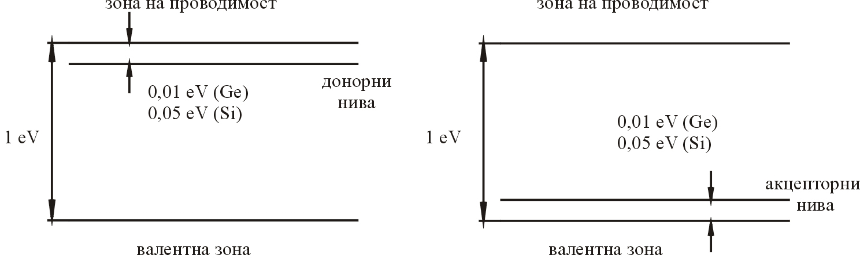

Фиг. 1. Донорни и акципторни нива в полупроводник

Ако в материал от р-тип се въведат донорни примеси, напр. Li (примес с противоположен знак), така че броят на свободните дупки да се изравни с броя на свободните електрони, броят на носителите в такъв компенсиран материал намалява силно и той става материал със собствена проводимост, наречен i-материал. В него концентрациите на донорите и на акцепторите са равни. По такъв изкуствен начин той се превръща в собствен полупроводник с много високо специфично съпротивление. За р-Ge това се постига чрез контролиран дрейф на Li в кристалната решетка, което се извършва чрез термодифузия в електрично поле. Но подвижността на Li примеси в германия при стайна температура е голяма и затова дрейфовите детектори винаги трябва да бъдат при ниска температура, даже когато се съхраняват, без да работят. За детекторите от свръхчист германий това изискване не е задължително. Те могат да се съхраняват при стайна температура, но трябва задължително да са при температура на течния азот по време на работа, за да не протече голям обратен ток при включване на високото напрежение, а също и да се намалят шумовете им. Високото напрежение се включва не по-рано от 24 часа след началото на охлаждане на детектора. Кристалите от HрGe (Hp означава hyperpure, свръхчист) може и да не са от изключително чист материал, а компенсирани по време на технологичния процес с примеси, които не дифундират при стайна температура.
p−n-преход
Когато материал от n-тип се постави в електричен контакт до материал от р-тип, свободните електрони дифундират през контактния слой и навлизат в материала със свободни ваканции, при което в околността на контакта става рекомбинация. Така в тази област се образува тънък слой без свободни носители на заряд, т. нар. обеднен (depleted) слой. В материала от n-тип остават йонизираните положителни йони в кристалната решетка (на примеса) и аналогично, в материала от р-тип остават отрицателните тежки йони в местата на акцептора. Формира се пространствен заряд, който възпрепятства по-нататъшната миграция, като височината на създадената потенциална бариера U₀ е около 0,6 V за Si. Този заряд има запиращото действие на плосък кондензатор, затова и обедненият слой се нарича запиращ слой.
Дебелината на обеднения (чувствителен) слой d може да се увеличи с допълнително прилагане на обратно, запиращо напрежение $U_{r}$, което повишава потенциалната бариера. Капацитетът на обеднения слой се определя от израза
$C=\frac{ε_{0}εS}{d}$,
където ε е диелектричната константа на материала, S − повърхността на обеднения слой, а дебелината d се определя от формулата
$d=\sqrt{2{\text{εε}}_{0}\text{μρ}U_{r}}$.
Тук µ е подвижността на носителите (дупки при р-материал или електрони при n-материал), ρ − специфичното съпротивление на изходния материал, а $U=U_{r}+U_{0}$ е общото напрежение на детектора.
На фиг. 2 е показана промяната в зонната структура при допиране на материали от n- и от р-тип, а на фиг. 3 – концентрацията на примесите, носителите и пространствения заряд около р−n-контакта (а) и интензитета на електричното поле и потенциала (б) в обеднения слой.

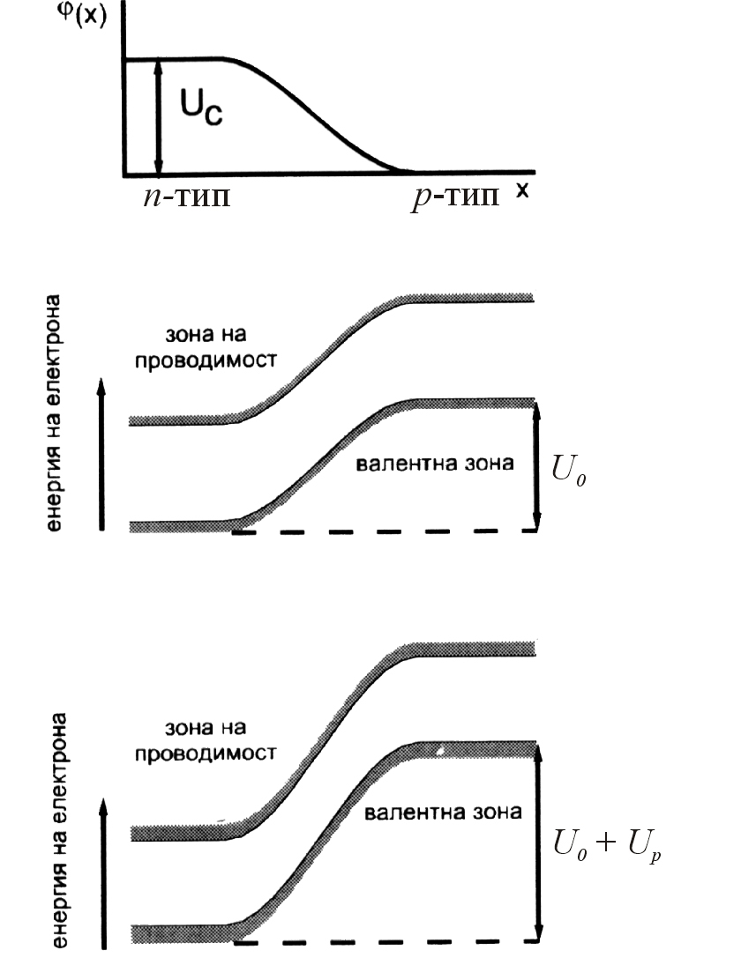
Фиг. 2. Промяна на зонната структура в областта на контакта: без включване на запиращ потенциал (б) и с допълнителен обратен потенциал (в)

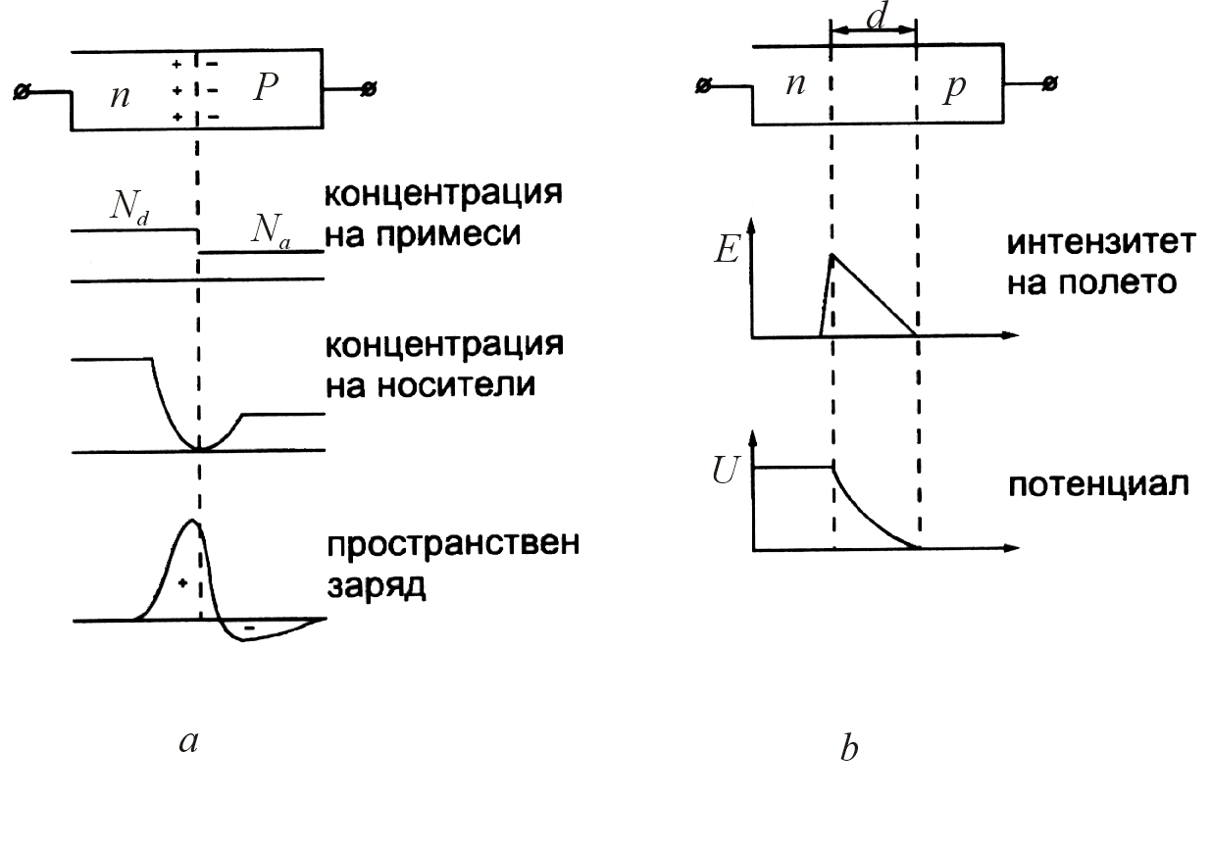
Фиг. 3. Концентрация на примесите: а – концентрация на носителите и пространствения заряд на n-p-контакта, б – интензитет на полето във и около обеднения слой с дебелина d

p−i−n-преход
Когато полупроводникът е от компенсиран тип, се създава p−i−n-преход. При прилагане на обратно или запиращо напрежение (reversed bias) на такъв преход, обеднената област заема цялата i-област в кристала и целият потенциал пада върху нея, тъй като нейното специфично съпротивление е много високо. При плоско паралелен p−i−n-преход в i-областта електричното поле, в което се движат носителите, е хомогенно. Увеличаването на напрежението скъсява времето за събиране на зарядите. На фиг. 4 е показан интензитетът на полето и потенциала в p−i−n-преход.

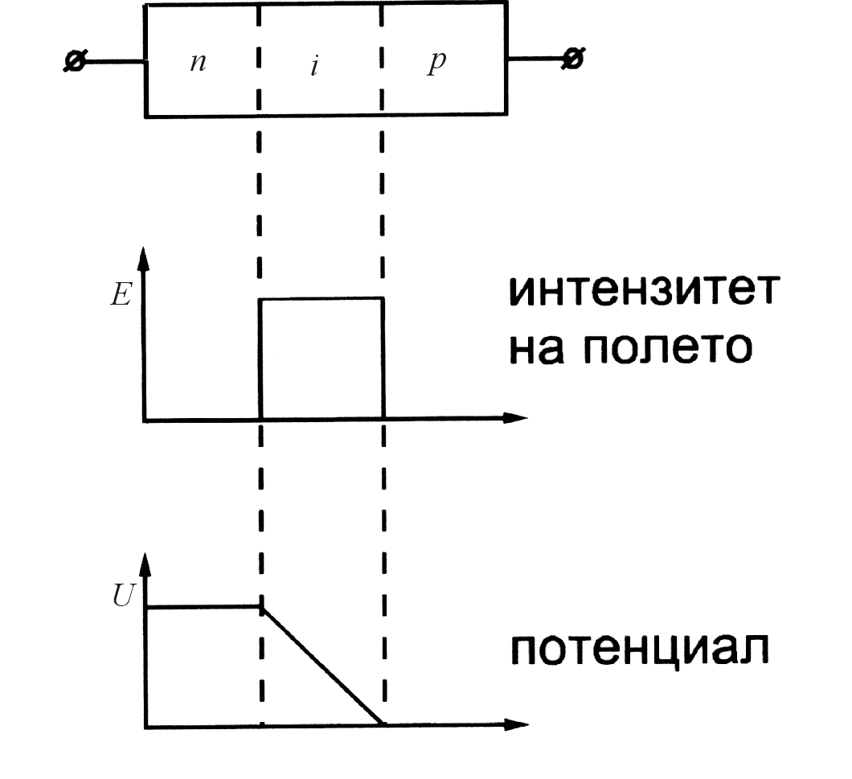
Фиг.4. Интензитет на полето и потенциалът в един собствен (i) полупроводник

Работният обем на полупроводниковия детектор е именно обедненият слой. Ако в него влезе йонизиращо лъчение, действието му е подобно на газовата йонизационна камера − електроните се движат към положително заредения слой, а дупките − към отрицателно заредения. Пълният брой електрони, създадени в обема на обеднения слой и събрани от подходящ електрод в положително заредения слой, ще създадат електричен импулс, чиято амплитуда е пропорционална на енергията на лъчението. Енергията за създаване на двойка носители е около 3 еV в Ge и Si. В сравнение с газовата йонизационна камера, в която средната енергия за създаване на двойка йони е около 30 еV, в полупроводниковите детектори при преминаване на заредена частица ще се създадат около 10 пъти повече носители на заряд. Освен това голямата плътност на детектора способства за пълното поглъщане на γ-лъчи с висока енергия в значително по-малка дебелина, отколкото при газовите детектори.
Полупроводниковите детектори работят при големи напрежения (1000−3000 V), чиято цел е не само да се разшири обеднения слой, т. е. чувствителния обем на детектора, но и да се увеличи електричното поле в неговия обем, за да става по-ефективно събирането на зарядите.
Технология и конструкция
Полупроводниковите детектори са два типа: детектори със собствена проводимост и дрейфови детектори. Първият тип детектори се изработва от свръхчист материал − германий, а вторият тип е от компенсиран материал.
Електродите и електричният им контакт с полупроводника трябва да отговарят на специални изисквания. Зарядите трябва да преминават от двете страни на детектора еднакво, за да се запазва концентрацията на равновесие на носителите. Обикновеният контакт чрез допир с метал е недостатъчен и затова за електроди се използват гранични слоеве в полупроводника, в които е въведена много висока концентрация на даден вид примес (означавана с n⁺ или p⁺), осигуряваща много висока проводимост. Същевременно много ниската концентрация на носителите от другия вид прави действието им еднопосочно, те са блокиращи контакти.
Най-простият вид геометрична конфигурация е плосък детектор или планарен тип ППД. Диаметърът на цилиндричния кристал, от който се изработват, е ограничен до няколко сантиметра и понеже дебелината на обеднения слой е също ограничена до 1−2 cm, пълният активен обем на детектор от планарен тип не може да надвиши 10−30 cm³. Електродите при тези детектори са разположени върху двете плоскости на диск − фиг. 5а. Детекторите от планарен тип са подходящи за γ-лъчение с ниска енергия.
Частен случай на дрейфовите детектори от планарен тип представляват т. нар. повърхностно-бариерни детектори. При тях върху повърхността на Si от n-тип се нанася изключително тънък слой от материал от р-тип, а върху него чрез вакуумно изпарение се нанася също много тънък слой злато, който служи за електричен контакт. Общата дебелина на двата тънки слоя от около 100 nm не спира заредени частици или електрони с висока енергия. Работното напрежение на повърхностно-бариерните детектори е много ниско в сравнение с останалите полупроводникови детектори − не повече от 100 V. Повърхностно-бариерните детектори са подходящи за детектиране на електрони с висока енергия (над 50 kеV) и заредени частици. Пробегът на електрон с енергия 1 МеV е около 1 mm в Ge и Si, а на α-частица със същата енергия − само 0,02 mm. Електрони с по-ниска от 50 kеV енергия обикновено не могат да се регистрират заради дебелината на златния електрод и мъртвия слой (разстоянието от повърхността на детектора до обеднения слой). На фиг. 5б е показан схематично повърхностно-бариерен детектор.

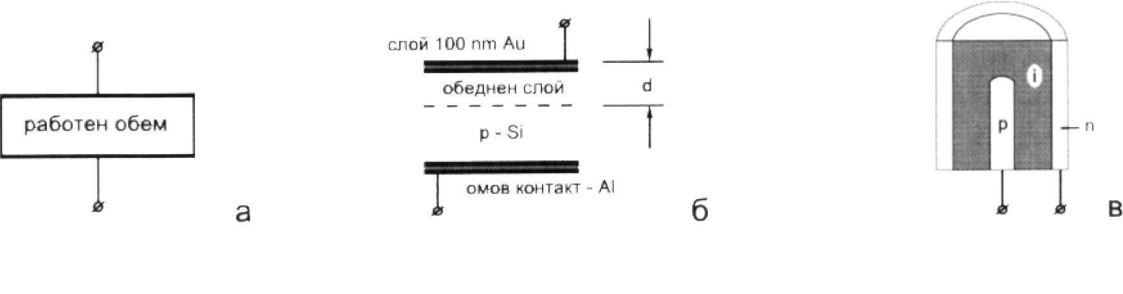
Фиг.5. Видове полупроводникови детектори: а – планарен, б – повърхностно-бариерен,
в – коаксиален

Значително увеличаване на активния обем на детектора, необходимо за регистриране на γ-лъчи с висока енергия, се постига в детекторите от коаксиален тип. Те се изработват от голям цилиндър от чист Ge чрез дифузия на Li през външната повърхност на цилиндъра навътре. Така почти целият обем на германия става от компенсиран тип. Само в центъра му, по оста на цилиндъра остава нискоомна р-област, а по околната повърхнина − нискоомна n-област, силно легирана с Li − фиг. 5в. При детекторите от свръхчист Ge допълнително в тези две области се внасят още примеси, за да се образува блокиращият контакт.
Шумовете в детектора се създават от самоволно прескачане на електрон през забранената зона, което е възможно при T > 0 К, и при стайна температура процесът е значително по-вероятен, отколкото при 77 К. Шумовете в реален детектор се дължат на флуктуации в токовете на утечка, които могат да са обемни и повърхностни. Обемните утечки идват от топлинната генерация на двойки в обема на детектора, а повърхностните утечки възникват около електрода на високото напрежение. Ако детекторът е малък и охладен, повърхностните токове играят основна роля и налагат ограничения върху големината на високото напрежение.
Времето за събиране на заряда в детектор с голям обем е между 10 и 100 ns и варира в зависимост от обема на детектора и неговия тип − планарен или коаксиален, а също и от взаимното разположение на мястото на влизане на лъчението в детектора и електродите.
При работа с полупроводникови детектори работното напрежение на детектора трябва да се повишава много бавно, обикновено специалното захранване с високо напрежение има предвидено забавено повишаване на напрежението.

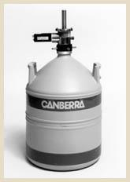

Фиг. 6. Външен вид и разрез на Ge(Li) детектор с криостат

Номерът на канала, в който се появява максимумът на линията на пълно поглъщане, съответства на енергията на падащите γ-кванти (фотопика), но положението му съществено зависи от зададените коефициент на усилване и високо напрежение. Поради това калибрирането на γ-спектрометъра по енергия се извършва чрез измерването на спектрите на няколко радионуклида при еднакви условия.
По подобен начин стои и въпросът за връзката между измерената площ на пика на пълното поглъщане S_{пик} и активността на източника А. В първо приближение можем да използваме връзката
(ІІ.58) $S_{\text{пик}}=ε\text{Aq}$,
където q е броят на γ-квантите, излъчвани при един акт на разпадане, а ε − ефективността за регистриране на един γ-квант. В случая използваме обобщен коефициент за ефективност, който обединява както геометричния фактор (отношението на броя попаднали в детектора γ-кванти към броя излъчени от източника γ-кванти за едно и също време), така и собствената ефективност на детектора за дадената енергия (отношението на брой регистрирани импулси в пика на пълното поглъщане към брой попаднали в детектора γ-кванти). Тази величина също зависи силно от условията на измерването и поради това се определя експериментално с използване на радиоактивни източници с известна активност. Тази процедура се нарича калибриране на γ-спектрометъра по ефективност. Ефективността зависи от геометрията на измерването, поради това и калибровъчните, и измерваните източници трябва да се поставят на едно и също разстояние от детектора. Ефективността зависи и от енергията на γ-квантите. Построява се графично зависимостта на ефективността на дадения детектор при избраното разстояние източник − детектор от енергията.

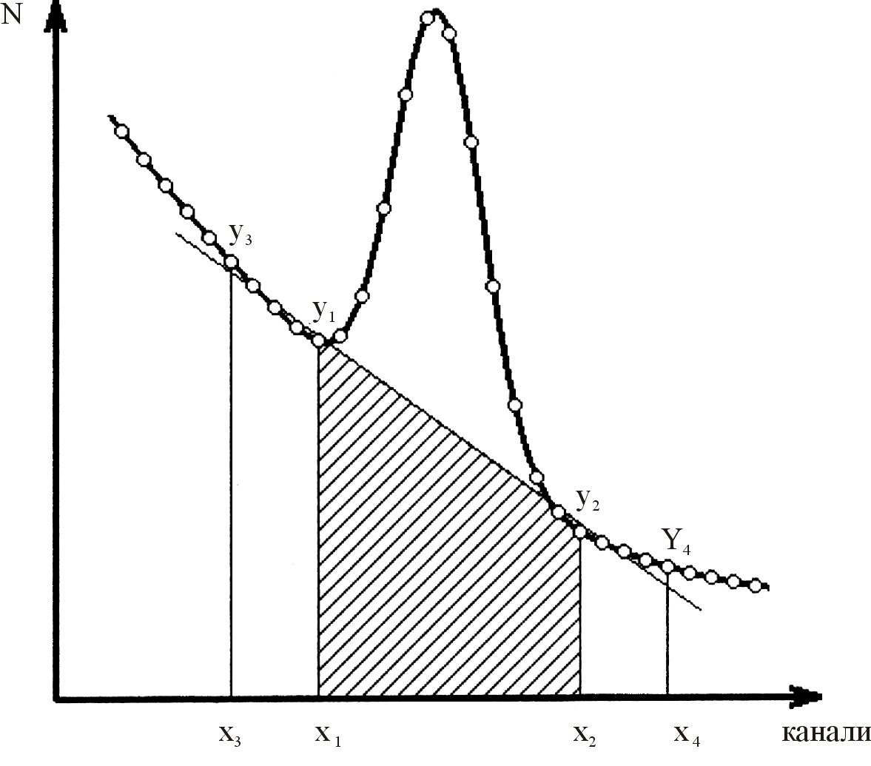
Фиг. 7. Определяне на площта под пика на пълно поглъщане

Най-простият метод за определяне на площта под пика на пълното поглъщане (фиг. 7.) става чрез поканално сумиране на импулсите от канал x₁, съответстващ на началото на пика, до канал x₂, съотвестващ на края на пика:
(ІІ.59) $G=\sum_{i=x_{1}}^{x_{2}}{y_{i}}$.
В този брой обаче се включва и фонът под пика B, създаден от комптъново разсейване на γ-кванти с по-висока енергия. За определяне на подложката под пика на пълното поглъщане се използва апроксимиране, напр. с права линия, като се взима средната стойност от n канала вляво от пика и съответно средната стойност от същия брой канали отдясно на пика. Очевидно е, че площта на подложката под пика се получава като площ на трапец, чиято основа е равна на броя на каналите под пика (x₂ − x₁):
(ІІ.60) $B=\frac{\left(\sum_{i=x_{3}}^{x_{1}−1}{y_{i}}+\sum_{i=x_{2}+1}^{x_{4}}{y_{i}}\right)\left(x_{2}−x_{1}\right)}{2n}$
където y_{i} е броят импулси в i–тия канал, x₃ − номер на канала, от който започва отчитения фон, отляво на пика, а x₄ − последният канал за фона, отдясно на пика (n = x₁ − x₃ = x₄ − x₂ от условието за равенство на каналите за фона отляво и отдясно на пика).
Чистата площ на фотопика е Sпик = G − B.

Опитна постановка:
Използва се Ge(Li) детектор с оловна защита и многоканален анализатор.

Данни за еталона:
тегло 44 g
¹³⁷Cs – 3749 Bq/kg към 31.08.1987 г. ( T_{1/2} на ¹³⁷Cs - 30,17 години)
Данни за пробата:
Тегло 47 g

Задачи:
- Да се извърши енергетична калибровка на детектора, като се използват калибровъчни източници Cs-137 (662 keV), Co-60 (1132 и 1332 keV), Na-22 (511 и 1274 kev).
- Да се снемат спектрите на еталона и пробата и се идентифицира вида на радионуклина, намиращ се в пробата.
- За се определият площите на пика на пълното поглъщане за въпросния нуклид в еталона и пробата и да се определи специфичната активност на пробата.

